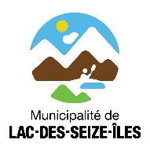

Province de Québec

MRC des Pays-d'en-Haut

Municipalité de Lac-des-Seize-Îles

AVIS PUBLIC

SÉANCE ORDINAIRE DU LUNDI 17 JANVIER 2022 à 18h00

AVIS PUBLIC est donné par la soussignée, directrice générale et secrétaire-trésorière de la Municipalité de Lac-des-Seize-Îles :

QU’en raison de la situation actuelle en lien avec la COVID-19, la séance du conseil municipal de la Municipalité de Lac-des-Seize-Îles se tiendra par visioconférence.

Prenez note qu’il s’agit d’une mesure exceptionnelle et temporaire. L’objectif de cette mesure est de permettre aux membres du conseil de continuer à prendre les décisions nécessaires pour assurer le bon fonctionnement de la Municipalité, et ce, sans compromettre la santé des élu(e)s, des employés et des citoyens.

Conformément aux exigences gouvernementales, la séance sera enregistrée et diffusée par la suite sur le site internet de la Municipalité. Il vous sera possible de la consulter en vous rendant sur le lien suivant : http://www.lac-des-seize-iles.com/affaires-municipales/seances-du-conseil/proces-verbaux/

La Municipalité tiendra sa séance par TEAMS, et les citoyens qui souhaitent y assister devront envoyer un courriel à Questions@lac-des-seize-iles.com en indiquant dans le titre « Participation à la séance du 17 janvier 2022 » et confirmer leur courriel afin qu’un lien pour participer à la séance leur soit transmis un peu avant la réunion. Vous devez nous faire parvenir votre demande avant 17h45 le 22 janvier.

Les citoyens qui auraient des questions à la suite de la publication de l’ordre du jour de la séance ordinaire du 22 janvier pourront envoyer celles-ci pour présentation, en faisant parvenir un courriel à Questions@lac-des-seize-iles.com.

Donné à Lac-des-Seize-Îles, le 15 janvier 2022.

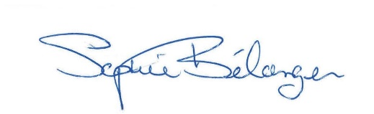
______________________________
Sophie Bélanger
Directrice générale
et secrétaire-trésorière

